
Об установлении границ (черты) сел Пятимар, Кыркопа, Саркол
Совместное постановление акимата Жангалинского района Западно-Казахстанской области от 17 марта 2021 года № 58 и решение Жангалинского районного маслихата Западно-Казахстанской области от 17 марта 2021 года № 3-4. Зарегистрировано Департаментом юстиции Западно-Казахстанской области 18 марта 2021 года № 6855
В соответствии с Земельным Кодексом Республики Казахстан от 20 июня 2003 года, Законом Республики Казахстан от 23 января 2001 года "О местном государственном управлении и самоуправлении в Республике Казахстан", Законом Республики Казахстан от 8 декабря 1993 года "Об административно-территориальном устройстве Республики Казахстан", акимат Жангалинского района ПОСТАНОВЛЯЕТ и Жангалинский районный маслихат РЕШИЛ:
1. Установить границы (черты) села Пятимар Пятимарского сельского округа Жангалинского района общей площадью 155,41 гектаров, периметром 5398,3103 метров согласно приложению 1 к настоящему совместному постановлению и решению.
2. Установить границы (черты) села Кыркопа С.Мендешевского сельского округа Жангалинского района общей площадью 189,75 гектаров, периметром 5517,19 метров согласно приложению 2 к настоящему совместному постановлению и решению.
3. Установить границы (черты) Саркол Жанажолского сельского округа Жангалинского района общей площадью 107,58 гектаров, периметром 4710,91 метров согласно приложению 3 к настоящему совместному постановлению и решению.
4. Руководителю аппарата акима района (Жумалиев М.) обеспечить государственную регистрацию данного совместного постановления и решения в органах юстиции.
5. Контроль за исполнением настоящего совместного постановления и решения возложить на заместителя акима района (Мукамбетжанов А.) и секретаря Жангалинского районного маслихата (Закарин Д.).
6. Настоящее совместное постановление и решение вводится в действие со дня первого официального опубликования.
Аким Жангалинского района | Н. Карагойшин
Председатель сессии | О. Кубесова
Секретарь маслихата | Д. Закарин
Приложение 1
к совместному постановлению
акимата Жангалинского района
от 17 марта 2021 года № 58
и решению маслихата
Жангалинского района
от 17 марта 2021 года № 3-4
Граница ( черта) села Пятимар Пятимарского сельского округа Жангалинского района

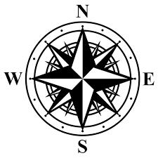

1:20 000

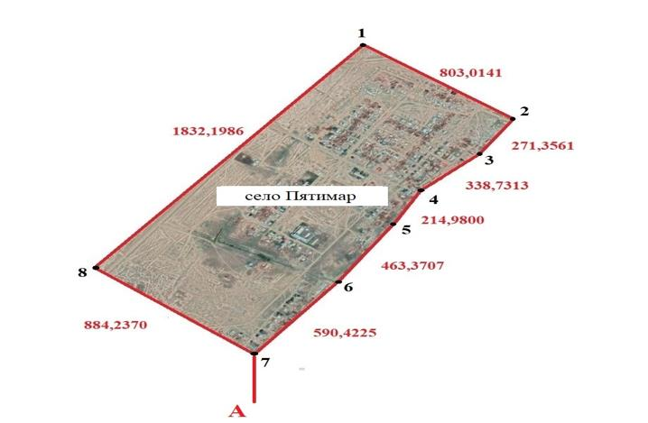
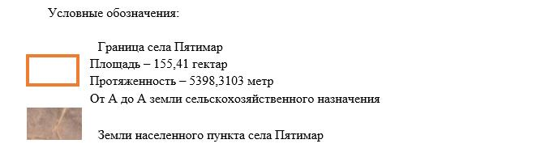

Приложение 2
к совместному постановлению
акимата Жангалинского района
от 17 марта 2021 года № 58
и решению маслихата
Жангалинского района
от 17 марта 2021 года № 3-4
Граница ( черта) села Кыркопа С.Мендешевского сельского округа Жангалинского
района

1:20 000

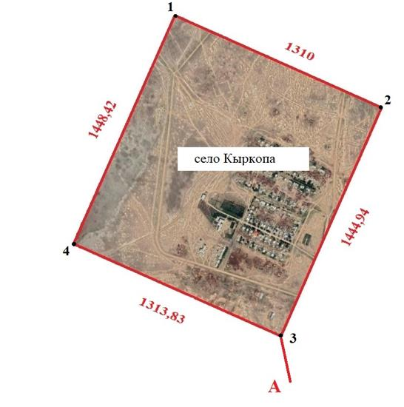
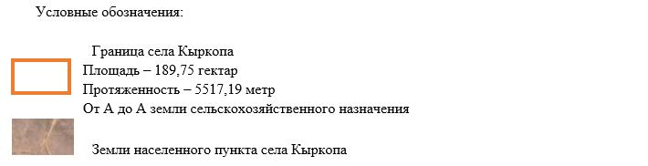

Приложение 3
к совместному постановлению
акимата Жангалинского района
от 17 марта 2021 года № 58
и решению маслихата
Жангалинского района
от 17 марта 2021 года № 3-4
Граница ( черта) села Саркол Жанажолского сельского округа Жангалинского района

1:20 000

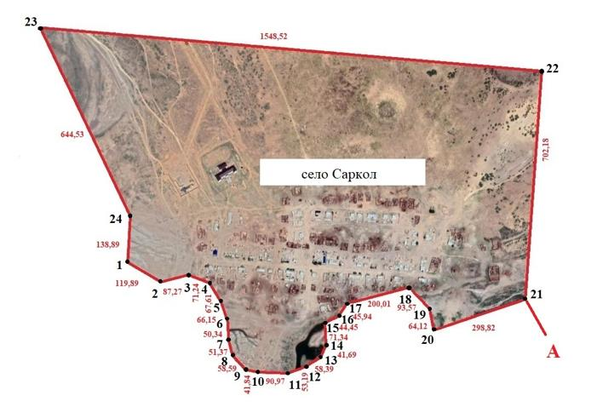
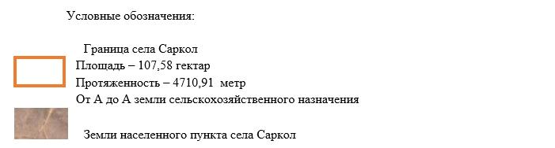

© 2012. РГП на ПХВ «Институт законодательства и правовой информации Республики Казахстан» Министерства юстиции Республики Казахстан

